**附：报告书**

广东科学技术职业学院

网

页

设

计

基

础

报告书

班级：

姓名：

题目：

**《班级》网站设计**（2号、加粗、宋体、居中）

1. **前言**（4号、加粗、宋体）

说明为什么要选择该题材，准备如何实现等。（5号、宋体、1.5倍行距）

我生活在大学的校园，我热爱我的班级，我喜欢这个集体，因此选择班级作为网站题材。本次网站设计一共包含6个页面，分别是主页、班级相册、班级成员、关于我们、文章详情、文章列表。

1. **总体设计**（4号、加粗、宋体）

说明设计思路，给出网站地图。（5号、宋体、1.5倍行距）

网页整体包含一个公共的头部和底部。首页包含一个轮播图和最新的文字文章列表和图片文章列表。

班级相册展示图片列表；班级成员展示班级成员的照片和名字；文章详情，文章以及图片的链接跳转地址；文章列表：首页查看更多的跳转。

1. **详细设计**

说明是如何设计实现的、采用的主要技术等问题。请配合截图说明

网站首页：采用flex布局和css3的animation实现网页的轮播图

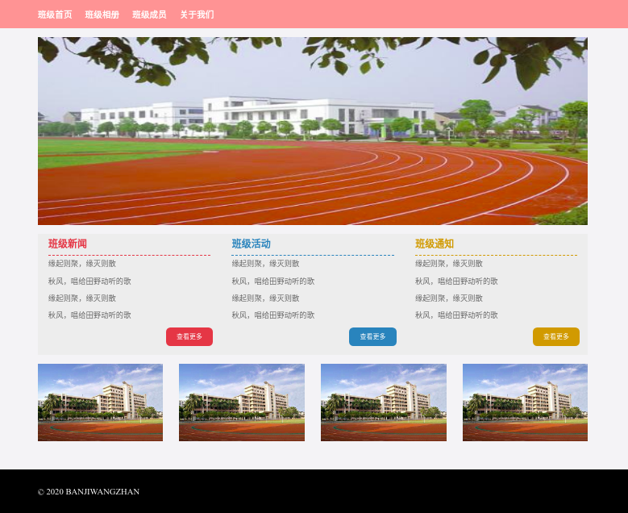

班级相册

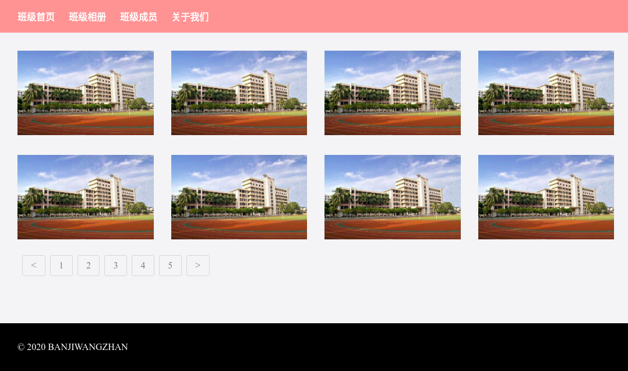

班级成员

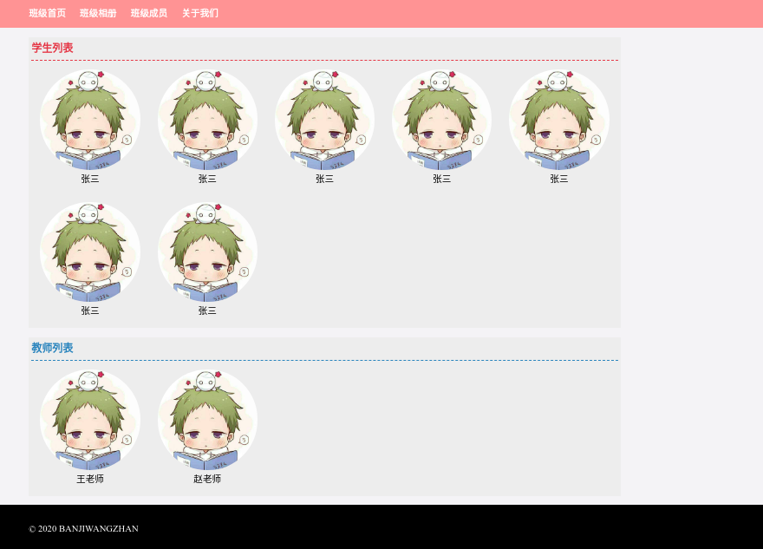

关于我们：

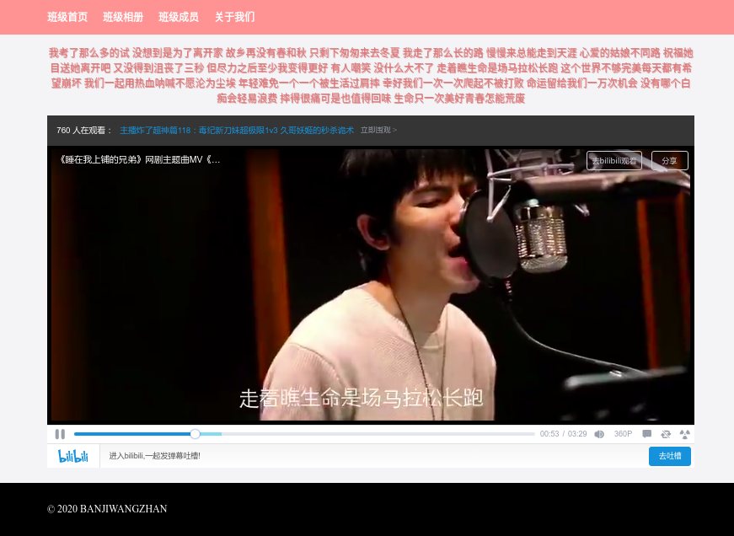

文章列表

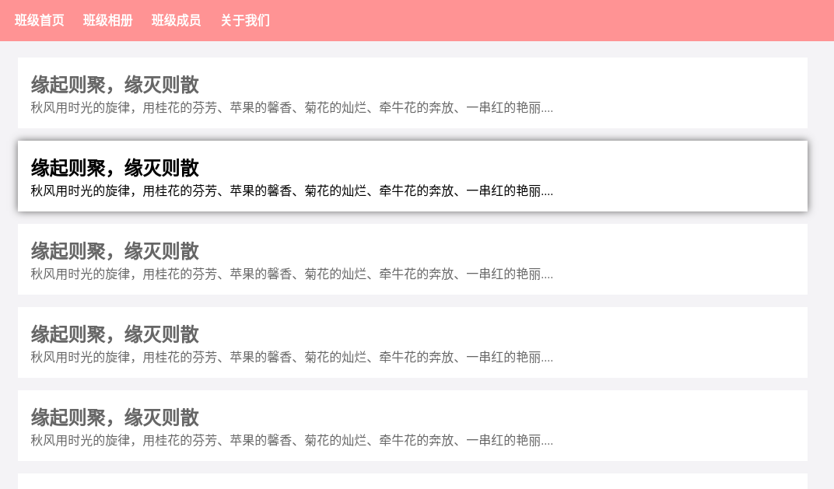

文章详情

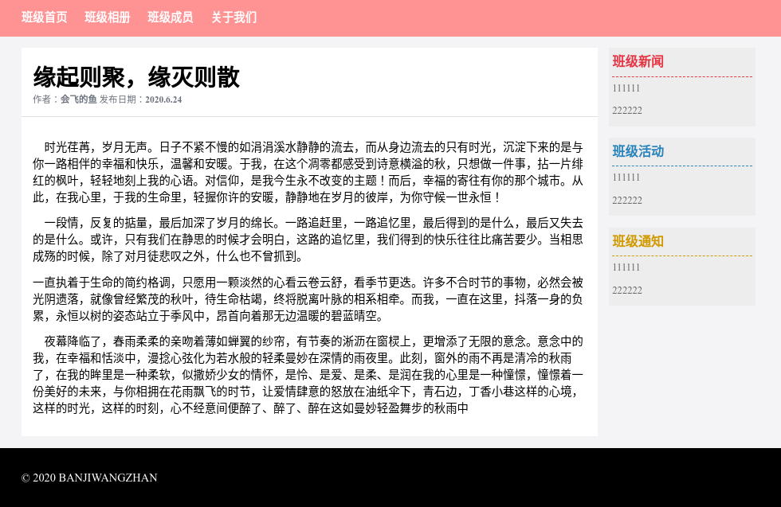

（5号、宋体、1.5倍行距）

要求：详细设计至少4页。

1. **结束语**

该网站实现了那些目标，哪些地方有待进一步完善。

本次网站设计，我将课程所学的知识用于实践，掌握具体操作方式，巩固基础知识，加深了对其的理解与感悟，同时也提高了自己的实际操作能力和对于知识的理解变通能力，实现了网页合理布局。在网页的响应式方面需要进一步完善。

以上四个部分是必写的，也可以根据个人实际情况扩充内容。